МОСКОВСКИЙ АВИАЦИОННЫЙ ИНСТИТУТ
(НАЦИОНАЛЬНЫЙ ИССЛЕДОВАТЕЛЬСКИЙ УНИВЕРСИТЕТ)

Институт №8 «Компьютерные науки и прикладная математика»
Кафедра 806 «Вычислительная математика и программирование»

Лабораторная работа №2
по курсу “Компьютерная графика”

Камера и освещение

Выполнил: Д. А. Курышин
Группа: М8О-304БВ-24
Преподаватель: В. Д. Бахарев

Москва, 2026
Условие
● Используйте код предыдущей лабораторной работы, чтобы внести
динамическое освещение на сцену с вашим объектом по варианту
● Программа должна работать в реальном времени, с возможностью
взаимодействия с камерой (позиция, поворот, угол обзора), источниками
освещения (позиция, цвет + интенсивность, и другие параметры,
уникальные для соответствующего типа источника), а также моделями
(параметры материала: альбедо, цвет блика, коэффициент блика) через
пользовательский интерфейс
● У вершин, помимо позиции, должен быть задан атрибут нормали.
Нормали вершин рисуемого объекта нужно генерировать процедурно
● Для каждого источника света должна быть реализована модель БлиннФонга во фрагментном шейдере
● Для точечного и прожекторного источника нужно реализовать затухание
по закону обратных квадратов
● Для прожекторного источника нужно реализовать мягкие края
освещаемой области. Для этого нужно задать параметры внешнего и
внутреннего углов
● Для доступа к массивам памяти для точечных и прожекторных источников
света используйте storage буферы, чтобы не задавать максимальное
количество элементов массива в шейдере
Вариант №12: правильный гексаэдр
Дополнительные задания:
1. Разделите внешние данные на два набора дескрипторов: один для сцены,
другой для модели. В наборе дескрипторов для сцены будут находится
uniform buffer – структура с параметрами сцены и общими для всех
объектов данными (матрица view-projection и пр.), а также storage буферы
– массивы источников освещения. В наборе дескрипторов для модели
будут находится данные о матрице трансформации и параметры
матриала
2. Реализуйте освещение по модели Блинн-Фонга массивом точечных
источников освещения из storage буфера, учитывайте затухание по закону
обратных квадратов. В графическом интерфейсе должна быть
реализована возможность добавления и удаления источников с
изменением их параметров
3. Реализуйте освещение по модели Блинн-Фонга массивом прожекторных
источников освещения из storage буфера, учитывайте затухание по закону
обратных квадратов, края освещаемой области должны быть мягкими,
если внешний угол больше внутреннего. В графическом интерфейсе
должна быть реализована возможность добавления и удаления
источников с изменением их параметров
4. (На оценку 5) Реализуйте визуализацию источников освещения с
возможностью показа/скрытия в пользовательском интерфейсе: яркий(-
ая) куб/сфера с цветом источника освещения для точечного и
прожекторного источника. Дополнительно для прожекторного источника
нарисовать направление и угол (можно просто нарисовать белыми
линиями конус). Фигуры визуализации должны иметь постоянный цвет и
не должны освещаться по модели Блинн-Фонга
Метод решения
1. Модель виртуальной камеры и проекций
Матрица вида (View, V): вычисляется как обратное аффинное преобразование положения и ориентации наблюдателя в мировом пространстве:
V = (T * R)^(-1) = R^T * T^(-1)
Направление взгляда камеры определяется углами Эйлера (Yaw — рыскание, Pitch — тангаж). Положение и ориентация камеры задаются интерактивно через интерфейс ImGUI.
Матрица проекции (Projection, P): формируется с использованием перспективного преобразования с динамическим углом обзора (FOV). Для согласования с системой координат Vulkan ось Y инвертируется (значение P[1][1] умножается на -1).
2. Процедурная генерация геометрии и нормалей
Для корректного расчёта освещения была сгенерирована геометрия куба, состоящая из 24 вершин (по 4 уникальные вершины на каждую грань). Это позволило процедурно задать перпендикулярные векторы нормалей n для каждой грани куба, избегая нежелательного сглаживания освещения на острых рёбрах. Нормали передаются в вершинный шейдер в качестве отдельного атрибута.
3. Архитектура дескрипторов Vulkan
В соответствии с требованиями данные были разделены на два набора дескрипторов:
Set 0 (Данные сцены, общие для всех объектов):
Binding 0 (Uniform Buffer, стандарт std140): комбинированная матрица View-Projection, мировая позиция камеры, параметры фонового освещения (Ambient), параметры направленного источника света (вектор направления, цвет, интенсивность), а также количество активных точечных и прожекторных источников.
Binding 1 (Storage Buffer, стандарт std430): динамический массив параметров точечных источников освещения.
Binding 2 (Storage Buffer, стандарт std430): динамический массив параметров прожекторных источников освещения.
Set 1 (Данные конкретной модели):
Binding 0 (Uniform Buffer, стандарт std140): матрица трансформации модели (Model), коэффициент диффузного цвета (альбедо Kd), цвет зеркального блика (Ks) и показатель степени блеска (shininess, alpha).
4. Модель освещения Блинн-Фонга
Расчёт освещения каждого пикселя выполняется во фрагментном шейдере в мировых координатах:
Фоновое освещение (Ambient): рассчитывается как произведение цвета окружающего света на базовый цвет поверхности (Kd).
Диффузная составляющая (закон Ламберта): пропорциональна косинусу угла между нормалью поверхности n и направлением на источник света l:
I_diff = Kd * max(dot(n, l), 0.0)
Зеркальная составляющая (Блинн-Фонг): рассчитывается через единичный вектор половинного угла h = normalize(l + v), где v — вектор направления на камеру:
I_spec = Ks * (max(dot(n, h), 0.0))^alpha
Затухание света с расстоянием (Falloff): для точечных и прожекторных источников реализовано физическое затухание по закону обратных квадратов расстояния d:
attenuation = 1.0 / (d^2 + epsilon)
Мягкие края прожектора (Soft Edges): спад интенсивности на краях светового конуса вычисляется на основе косинуса угла между направлением луча к поверхности и центральной осью прожектора:
spot_factor = clamp((cos_theta - cos_outer) / (cos_inner - cos_outer), 0.0, 1.0)
5. Визуализация источников освещения (Gizmos)
Для визуального отображения источников света был создан вспомогательный графический конвейер (Pipeline) с шейдерами без расчёта освещения (Unlit). Передача матриц положения маркеров и их цветов осуществляется через механизм Push Constants. Точечные и прожекторные источники отображаются яркими кубами постоянного цвета источника, а форма и направление светового пучка прожектора визуализируются каркасными линиями в виде внутреннего (зона 100% яркости) и внешнего конусов.
Результаты
На сцене отображаются три куба. Через ImGui изменяются камера, материалы и параметры света, добавляются и удаляются источники. Сохранены преобразования объектов, процедурная окраска и анимация.
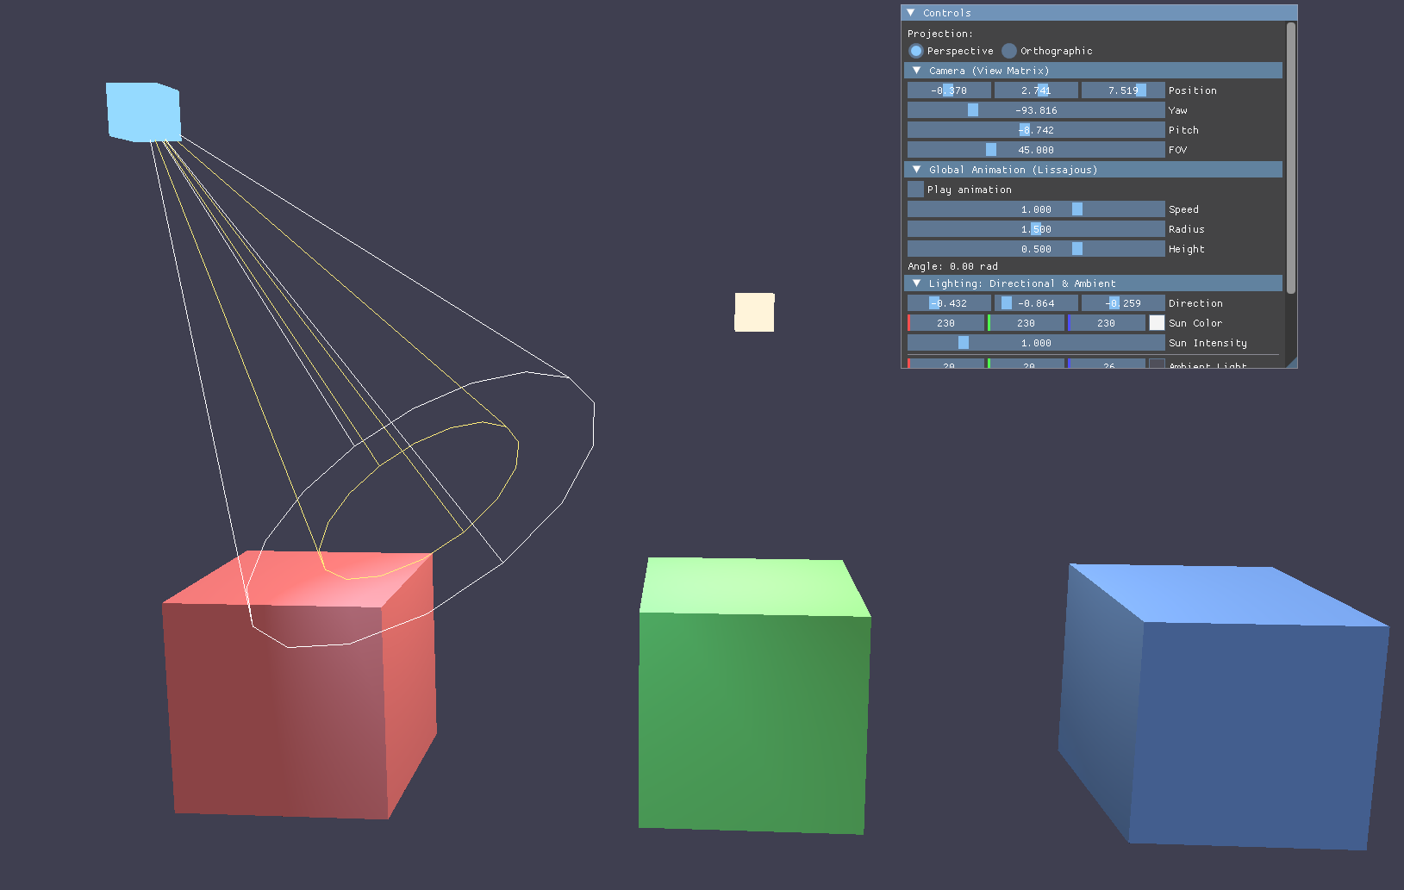

Выводы
Реализованы камера и освещение Блинна-Фонга для четырёх типов источников. Выполнены все четыре дополнительных задания: разделение дескрипторов, массивы точечных и прожекторных источников и их визуализация.

